CMERC 官方 Checkpoint 可靠性诊断报告
本报告只分析作者公开的固定 checkpoint。完整输入直接复用已验证的逐话语预测；模态删除采用同一权重、官方执行副本及已记录兼容补丁的新推理。不重新训练、不选模、不拟合校准器；旧本地 Validation 六项实验独立保留。
实验依据与可复现边界
官方源码固定版本：815c7c060914f5b55db816c0ba3662b11d08552f。IEMOCAP_checkpoint.pkl 与 MELD_checkpoint.pkl 为纯 state_dict，严格加载；作者训练 seed、epoch 及选模协议缺少可核验元数据。源码存在测试集选模风险，不能据此断言公开权重的具体选模历史。
运行保留官方 batch size=16、测试对话顺序、Padding/Mask 与默认 cuDNN RNN。兼容补丁仅删除已失效且未使用的 PyG topk 导入，并修正 HypergraphConv 第二次 propagate 的 size 轴顺序；不应描述为未经修改的官方运行环境。完整输入性能与协议详情见独立 official_checkpoint_verification 产物。
表 1 完整输入分类与错误汇总（比例以 % 显示）
数据集 | 有效话语 | Accuracy (%) | W-F1 (%) | 错误总数 | 错误≥0.80 | 错误≥0.90 | 错误≥0.95
IEMOCAP | 1623 | 71.9039 | 71.9838 | 456 | 200 | 128 | 76
MELD | 2610 | 67.7778 | 66.8484 | 841 | 0 | 0 | 0
实验一：完整输入高置信度错误
置信度为预测类别最大概率 max P(class)；高置信度错误必须同时满足预测错误与置信度达到阈值。所有错误及各阈值的全部样本均保存在 CSV 与 Excel，不以典型案例替代全量统计。高置信度预测中的错误率分母为全部达到该阈值的预测数。
表 2 错误置信度与高置信度预测错误率
数据集 | 错误平均置信度 | 错误中位置信度 | 预测≥0.90 | 错误≥0.90 | 高置信度预测错误率 (%)
IEMOCAP | 0.747381 | 0.764896 | 796 | 128 | 16.0804
MELD | 0.382656 | 0.368278 | 0 | 0 | N/A
实验二：Baseline 与官方 CMERC 逐样本纠错比较
Baseline comparison pending: matched checkpoint unavailable
本报告未将旧 Validation Baseline 作为作者公开 CMERC 权重的严格配对对照。需要来源可追溯、数据特征与划分一致、模型及测试协议兼容，并具有选模记录的 M³Net Baseline checkpoint 后才能补齐实验二及其余 Baseline 对照。
Baseline 检索范围与证据边界
已盘点可访问的本地和服务器 checkpoint，并检查官方 M³Net 仓库的 README、源码树、标签及发布记录。未找到来源和评估协议均可验证的严格匹配权重，不等于断言所有地方都不存在公开 Baseline。详细资源清单、链接、版本与检索限制保存在 baseline_checkpoint_audit.md；该审计文件的 SHA-256 纳入本报告核验清单。
本轮已实际取得 M³Net 官方分享的 ZIP，其中有三份 IEMOCAP 候选而无 MELD 权重。预先固定 Roberta_IEMOCAP3.pth.tar，在 CPU 使用 weights_only=True 安全加载，确认其为含 85 个张量的纯 OrderedDict；键和形状与官方 CMERC IEMOCAP 全部兼容，可访问的四份特征文件哈希也相同。没有执行 Baseline 模型前向或比较候选测试分数。
该候选 SHA-256：fb939de1f88855fda46a9d491e5cce4400c88c7187f3b792bb40f61c4ed03faa。官方发布来源、结构和可用数据兼容已经证实；实际训练 seed、epoch、选模历史及与作者 CMERC 的对应关系仍无法核验，因此尚不足以构成用户要求的严格配对。权重保留在独立候选目录，不放入报告或 Git。
实验三：残余错误与真实情绪类别分布
表 IEMOCAP 按真实情绪的错误分布
真实情绪 | 支持数 | 错误总数 | 类内错误率 (%) | 错误≥0.80 | 错误≥0.90 | 错误≥0.95
happy | 144 | 52 | 36.1111 | 18 | 12 | 10
sad | 245 | 46 | 18.7755 | 22 | 16 | 8
neutral | 384 | 101 | 26.3021 | 51 | 36 | 23
angry | 170 | 56 | 32.9412 | 24 | 15 | 4
excited | 299 | 74 | 24.7492 | 22 | 9 | 6
frustrated | 381 | 127 | 33.3333 | 63 | 40 | 25
IEMOCAP 典型错误案例（按最大预测概率降序，展示前三条）
对话 Ses05F_impro06，话语索引 42；真实情绪 neutral，预测 sad；最大预测概率 0.999982，真实类别概率 0.000018。
原文：yeah.
对话 Ses05F_impro06，话语索引 44；真实情绪 neutral，预测 sad；最大预测概率 0.999982，真实类别概率 0.000018。
原文：Do you know what, it's going to pass,eventually, I mean it'll never pass, it'll always be there, and you'll always remember and everything like that, but you know. It'll get easier I guess.
对话 Ses05F_impro06，话语索引 50；真实情绪 neutral，预测 sad；最大预测概率 0.999941，真实类别概率 0.000058。
原文：Do you know what, if it was me that died, I'd really want you to be crying and being really upset too any way. So, I think you should definitely do this, because it's trying what it's supposed to be.
表 MELD 按真实情绪的错误分布
真实情绪 | 支持数 | 错误总数 | 类内错误率 (%) | 错误≥0.80 | 错误≥0.90 | 错误≥0.95
neutral | 1256 | 206 | 16.4013 | 0 | 0 | 0
surprise | 281 | 110 | 39.1459 | 0 | 0 | 0
fear | 50 | 40 | 80.0000 | 0 | 0 | 0
sadness | 208 | 140 | 67.3077 | 0 | 0 | 0
joy | 402 | 132 | 32.8358 | 0 | 0 | 0
disgust | 68 | 47 | 69.1176 | 0 | 0 | 0
anger | 345 | 166 | 48.1159 | 0 | 0 | 0
MELD 典型错误案例（按最大预测概率降序，展示前三条）
对话 1431，话语索引 14；真实情绪 neutral，预测 joy；最大预测概率 0.709538，真实类别概率 0.098317。
原文：Yeah thats great! Next to that, Chandler wont look so stupid.
对话 1194，话语索引 4；真实情绪 anger，预测 neutral；最大预测概率 0.692671，真实类别概率 0.028605。
原文：Its Joshua.
对话 1331，话语索引 6；真实情绪 fear，预测 neutral；最大预测概率 0.685261，真实类别概率 0.064304。
原文：When youre done over there, we kinda have a situation over here too.
实验四：删除单一模态后的高置信度错误
本实验复用官方 caldiff/cal_diff.py 的均值特征替换策略，保留其他模态及真实标签；具体特征轴、广播范围、batch 顺序与校验依据见 run_manifest 和模态删除协议审计。均值替换不等于置零，也不表示重新训练一个缺模态模型。
特征形状为 [T, B, D]，沿时间轴 dim=0 求均值，再 repeat(T,1,1)。官方均值包含该 batch 的 Padding 时间步，不按有效 mask 重算；每个对话、特征维度分别保留自己的均值。删除文本同时替换四组文本特征，删除音频或视觉各只替换对应一组特征；其他输入、有效长度与标签保持原样。
表 IEMOCAP 模态删除汇总
输入条件 | 错误总数 | 错误≥0.80 | 错误≥0.90 | 错误≥0.95 | 错误平均置信度
full | 456 | 200 | 128 | 76 | 0.747381
w/o_text | 641 | 325 | 221 | 165 | 0.777124
w/o_audio | 537 | 232 | 145 | 79 | 0.731949
w/o_visual | 468 | 192 | 118 | 69 | 0.733989
表 IEMOCAP 模态删除后的分类性能
输入条件 | 有效话语 | Accuracy (%) | W-F1 (%)
full | 1623 | 71.9039 | 71.9838
w/o_text | 1623 | 60.5052 | 61.1511
w/o_audio | 1623 | 66.9131 | 67.1066
w/o_visual | 1623 | 71.1645 | 71.1790
IEMOCAP w/o_text：总错误 641（相对 full +185），W-F1=61.1511%，置信度≥0.90 的错误 221。
IEMOCAP w/o_audio：总错误 537（相对 full +81），W-F1=67.1066%，置信度≥0.90 的错误 145。
IEMOCAP w/o_visual：总错误 468（相对 full +12），W-F1=71.1790%，置信度≥0.90 的错误 118。
分类错误总数与 W-F1 必须和高置信度错误一起解读：若模型整体输出置信度较低，删除模态仍可明显破坏分类性能，而高置信度错误数量保持为零；后者不表示删除无害。
表 IEMOCAP 完整输入正确→删除后高置信度错误
输入条件 | 阈值 | 完整输入正确数 | 新增高置信度错误 | 占完整正确比例 (%)
w/o_text | 0.800000 | 1167 | 104 | 8.9117
w/o_text | 0.900000 | 1167 | 66 | 5.6555
w/o_text | 0.950000 | 1167 | 44 | 3.7704
w/o_audio | 0.800000 | 1167 | 34 | 2.9135
w/o_audio | 0.900000 | 1167 | 22 | 1.8852
w/o_audio | 0.950000 | 1167 | 10 | 0.8569
w/o_visual | 0.800000 | 1167 | 0 | 0.0000
w/o_visual | 0.900000 | 1167 | 0 | 0.0000
w/o_visual | 0.950000 | 1167 | 0 | 0.0000
表 IEMOCAP 完整输入已错→删除后仍错
输入条件 | 完整输入错误数 | 删除后仍错数 | 占完整错误比例 (%)
w/o_text | 456 | 363 | 79.6053
w/o_audio | 456 | 379 | 83.1140
w/o_visual | 456 | 446 | 97.8070
表注：完整输入正确→删除后高置信度错误的比例，以该模型完整输入正确话语数为分母；完整输入已错→删除后仍错另列。最大错误类别概率与真实类别概率变化是不同变量，不能将高置信度错误直接认定为模态冲突，也不能将置信度降低称为纠错。
表 MELD 模态删除汇总
输入条件 | 错误总数 | 错误≥0.80 | 错误≥0.90 | 错误≥0.95 | 错误平均置信度
full | 841 | 0 | 0 | 0 | 0.382656
w/o_text | 1296 | 0 | 0 | 0 | 0.335564
w/o_audio | 867 | 0 | 0 | 0 | 0.367354
w/o_visual | 850 | 0 | 0 | 0 | 0.381038
表 MELD 模态删除后的分类性能
输入条件 | 有效话语 | Accuracy (%) | W-F1 (%)
full | 2610 | 67.7778 | 66.8484
w/o_text | 2610 | 50.3448 | 43.5585
w/o_audio | 2610 | 66.7816 | 66.2565
w/o_visual | 2610 | 67.4330 | 66.5199
MELD w/o_text：总错误 1296（相对 full +455），W-F1=43.5585%，置信度≥0.90 的错误 0。
MELD w/o_audio：总错误 867（相对 full +26），W-F1=66.2565%，置信度≥0.90 的错误 0。
MELD w/o_visual：总错误 850（相对 full +9），W-F1=66.5199%，置信度≥0.90 的错误 0。
分类错误总数与 W-F1 必须和高置信度错误一起解读：若模型整体输出置信度较低，删除模态仍可明显破坏分类性能，而高置信度错误数量保持为零；后者不表示删除无害。
表 MELD 完整输入正确→删除后高置信度错误
输入条件 | 阈值 | 完整输入正确数 | 新增高置信度错误 | 占完整正确比例 (%)
w/o_text | 0.800000 | 1769 | 0 | 0.0000
w/o_text | 0.900000 | 1769 | 0 | 0.0000
w/o_text | 0.950000 | 1769 | 0 | 0.0000
w/o_audio | 0.800000 | 1769 | 0 | 0.0000
w/o_audio | 0.900000 | 1769 | 0 | 0.0000
w/o_audio | 0.950000 | 1769 | 0 | 0.0000
w/o_visual | 0.800000 | 1769 | 0 | 0.0000
w/o_visual | 0.900000 | 1769 | 0 | 0.0000
w/o_visual | 0.950000 | 1769 | 0 | 0.0000
表 MELD 完整输入已错→删除后仍错
输入条件 | 完整输入错误数 | 删除后仍错数 | 占完整错误比例 (%)
w/o_text | 841 | 640 | 76.0999
w/o_audio | 841 | 814 | 96.7895
w/o_visual | 841 | 834 | 99.1677
表注：完整输入正确→删除后高置信度错误的比例，以该模型完整输入正确话语数为分母；完整输入已错→删除后仍错另列。最大错误类别概率与真实类别概率变化是不同变量，不能将高置信度错误直接认定为模态冲突，也不能将置信度降低称为纠错。
实验五：全部错误样本的置信度分布
表 IEMOCAP 错误置信度固定分箱
置信度区间 | 错误数 | 占全部错误比例 (%)
[0,0.5) | 50 | 10.9649
[0.5,0.6) | 69 | 15.1316
[0.6,0.7) | 64 | 14.0351
[0.7,0.8) | 73 | 16.0088
[0.8,0.9) | 72 | 15.7895
[0.9,0.95) | 52 | 11.4035
[0.95,1] | 76 | 16.6667
表 MELD 错误置信度固定分箱
置信度区间 | 错误数 | 占全部错误比例 (%)
[0,0.5) | 712 | 84.6611
[0.5,0.6) | 99 | 11.7717
[0.6,0.7) | 29 | 3.4483
[0.7,0.8) | 1 | 0.1189
[0.8,0.9) | 0 | 0.0000
[0.9,0.95) | 0 | 0.0000
[0.95,1] | 0 | 0.0000
表注：各箱左闭右开，最后一箱 [0.95,1.0] 包含 1；箱数之和等于对应模型全部错误数。此处的比例分母是全部错误数，与高置信度预测中的错误率不同。
实验六：完整测试集概率校准
ECE/MCE 使用十个等宽箱 [0,0.1)、…、[0.9,1]。Signed Gap=平均置信度−准确率，正为过置信、负为置信度不足；空箱统计为 N/A，不绘制观测点。ECE=Σ(n箱/N)|Gap|，MCE=max非空箱|Gap|。多分类 Brier 对所有类别平方误差求和再按话语平均，不除以类别数或 2；NLL 使用真实类别概率的自然对数，不裁剪或重新归一化。
表 官方 CMERC 校准指标
数据集 | Accuracy (%) | 平均置信度 (%) | ECE (%) | MCE (%) | Brier | NLL
IEMOCAP | 71.9039 | 83.1707 | 11.2668 | 16.6292 | 0.429447 | 0.869046
MELD | 67.7778 | 44.9601 | 22.8176 | 30.0950 | 0.529921 | 1.140703
表 IEMOCAP 十等宽箱统计
下界 | 上界 | 样本数 | 平均置信度 (%) | 实际准确率 (%) | 差值 (pp)
0 | 0.100000 | 0 | N/A | N/A | N/A
0.100000 | 0.200000 | 0 | N/A | N/A | N/A
0.200000 | 0.300000 | 0 | N/A | N/A | N/A
0.300000 | 0.400000 | 14 | 36.1921 | 35.7143 | +0.4778
0.400000 | 0.500000 | 71 | 45.3584 | 42.2535 | +3.1048
0.500000 | 0.600000 | 150 | 54.9795 | 54.0000 | +0.9795
0.600000 | 0.700000 | 157 | 65.1238 | 59.2357 | +5.8881
0.700000 | 0.800000 | 176 | 75.1519 | 58.5227 | +16.6292
0.800000 | 0.900000 | 259 | 85.4683 | 72.2008 | +13.2675
0.900000 | 1 | 796 | 97.2670 | 83.9196 | +13.3474
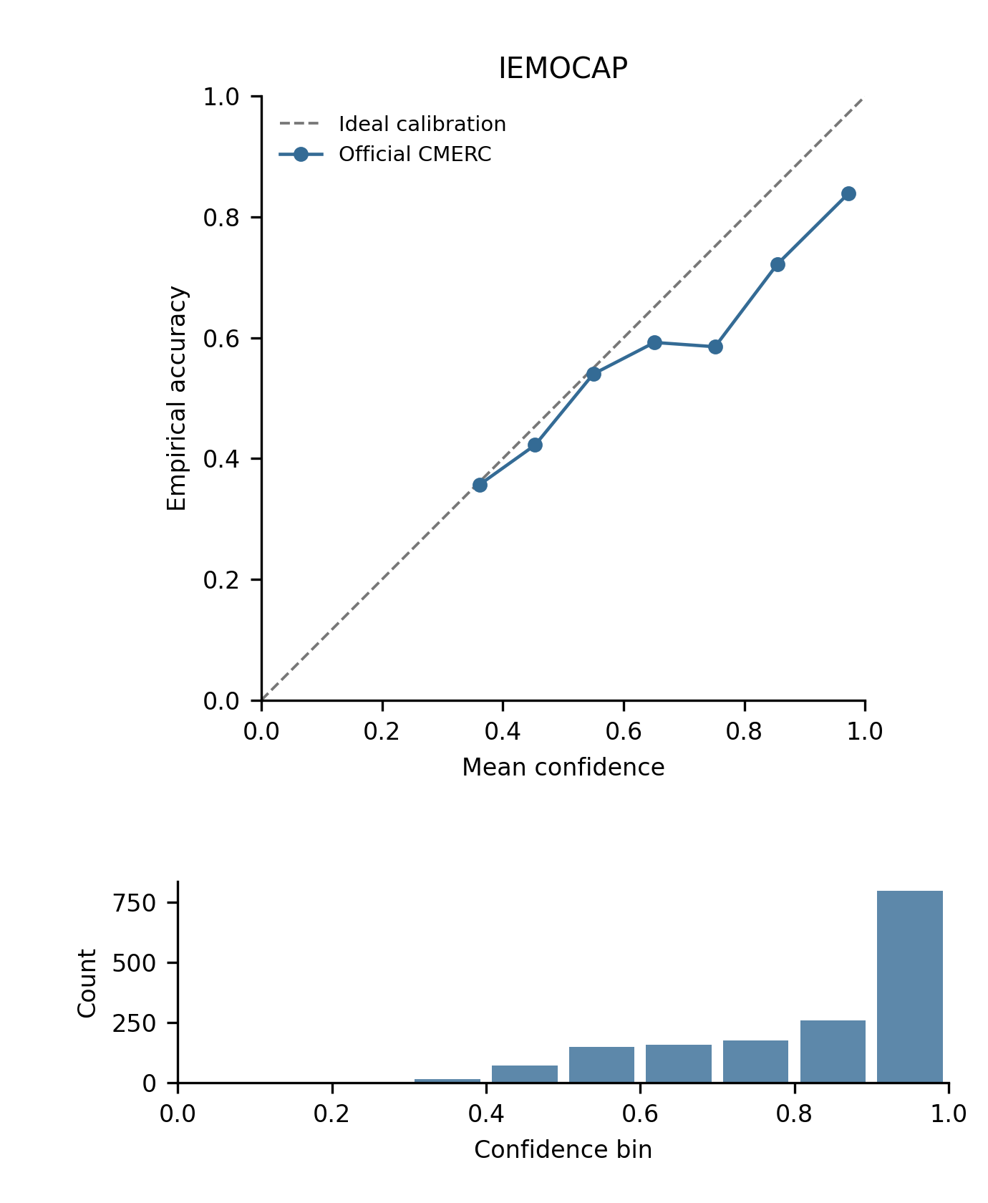
IEMOCAP Reliability Diagram：虚线是理想校准，折线只连接非空箱的真实平均置信度与准确率，下方显示十箱支持数。样本较少的箱具有较大描述性不稳定性。
表 MELD 十等宽箱统计
下界 | 上界 | 样本数 | 平均置信度 (%) | 实际准确率 (%) | 差值 (pp)
0 | 0.100000 | 0 | N/A | N/A | N/A
0.100000 | 0.200000 | 7 | 19.2870 | 28.5714 | -9.2844
0.200000 | 0.300000 | 354 | 26.1807 | 41.5254 | -15.3448
0.300000 | 0.400000 | 602 | 34.9341 | 52.3256 | -17.3915
0.400000 | 0.500000 | 670 | 45.0016 | 68.2090 | -23.2074
0.500000 | 0.600000 | 653 | 54.7442 | 84.8392 | -30.0950
0.600000 | 0.700000 | 281 | 63.6580 | 89.6797 | -26.0217
0.700000 | 0.800000 | 41 | 72.2737 | 97.5610 | -25.2873
0.800000 | 0.900000 | 2 | 81.2854 | 100.0000 | -18.7146
0.900000 | 1 | 0 | N/A | N/A | N/A
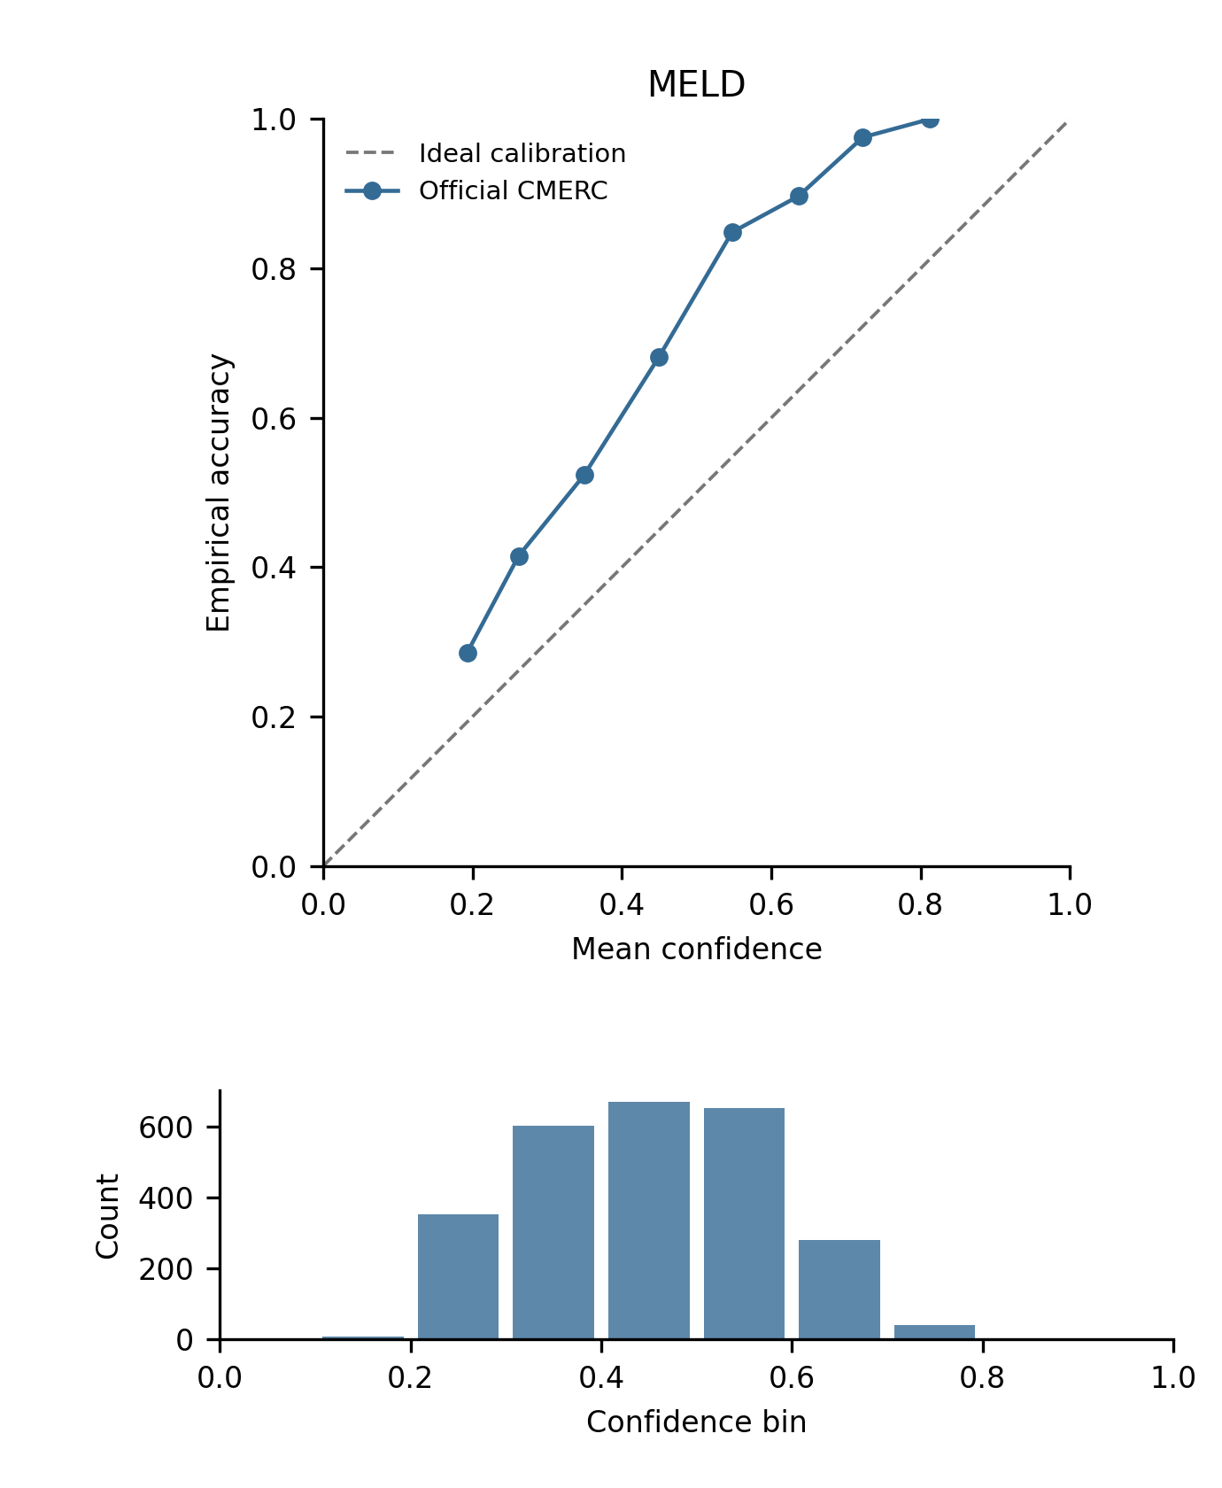
MELD Reliability Diagram：虚线是理想校准，折线只连接非空箱的真实平均置信度与准确率，下方显示十箱支持数。样本较少的箱具有较大描述性不稳定性。
研究发现、局限与后续工作
IEMOCAP：W-F1=71.9838%，总错误 456，其中置信度≥0.90 的错误 128；ECE=11.2668%，MCE=16.6292%，Brier=0.429447，NLL=0.869046。达到论文分类分数仍然可以存在高置信度错误；分类性能与概率校准描述不同性质。
IEMOCAP 平均置信度 83.1707%，实际准确率 71.9039%，整体均值呈过度自信。逐箱偏差仍需参照可靠性图和分箱支持数，均值差不能代替 ECE。
MELD：W-F1=66.8484%，总错误 841，其中置信度≥0.90 的错误 0；ECE=22.8176%，MCE=30.0950%，Brier=0.529921，NLL=1.140703。达到论文分类分数仍然可以存在高置信度错误；分类性能与概率校准描述不同性质。
MELD 平均置信度 44.9601%，实际准确率 67.7778%，整体均值呈置信度不足。逐箱偏差仍需参照可靠性图和分箱支持数，均值差不能代替 ECE。
MELD 没有置信度≥0.90 的预测，其高置信度预测错误率分母为零，必须为 N/A。高置信度错误数为零不能解释为模型完美校准；模型仍存在大量较低置信度错误，且可能明显低估预测正确率。
当前分析是固定权重的测试集描述性诊断，不能证明跨随机种子稳定性、统计显著性或错误的因果机制。缺少严格匹配 Baseline 时，不能声称官方 CMERC 对 Baseline 的纠错、校准或删除模态鲁棒性改善。后续应先补齐可追溯配对权重，再进行同协议对照。

